# 1.19 Manejo de Textos

# Android Estudio V3.0.17/Flutter

Objetivo:Ver las potencialidades de los textos

F.Creación: 7-4-2018

Programa:

Fuente: [Diseño en la web](http://www.material-design-lite.pub/)

## Un primer programa

**import 'package:flutter/material.dart'**;  
  
**void** main() =>runApp(**new** MyApp())  
  
  
**class** MyApp **extends** StatelessWidget {  
 @override  
 Widget build(BuildContext context) {  
 **return new** MaterialApp(  
 home: **new** Scaffold(  
 body: **new** Text(**'Hola Humberto'**),  
 ),  
 );  
 }  
}

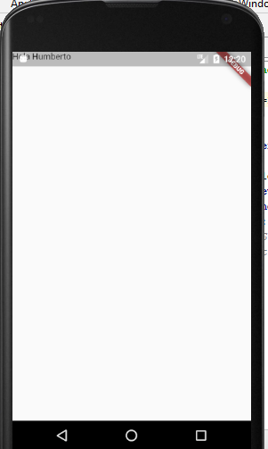

Material.dart es la librería que permite hacer la parte gráfica, parece que tambien se puede usar en la [web](http://www.material-design-lite.pub/), sin embargo he visto mucho html.

**void** main() =>runApp(**new** MyApp()) es la función que genera el cuento.

La aplicación puede extender de StatelessWidget, cuando no hay cambios en el estado de la pantalla , digamos una pantalla estática, si hay interacción con el usuario debe ser StateFullWidget.

Scaffold es un Widget que permite hacer un esqueleto de la pantalla, botones auxiliares, título y el cuerpo de la pantalla. En realidad cualquier cosa es un Widget, se van anidando para formar la pantalla.Un Winget es un objeto gráfico que podemos formar componiendo otros widget y me da la idea que hay un número infinito de Widget

El cuerpo es la parte central del Widget, en este caso simplemente despliega un texto.

## Manejo de estilo

**class** MyApp **extends** StatelessWidget {  
 @override  
 Widget build(BuildContext context) {  
 **return new** MaterialApp(  
 home: **new** Scaffold(  
  
 body: **new** Text(  
 **'Hola Humberto'**,  
 style: **new** TextStyle(  
 color: Colors.*blue*[500],  
 fontWeight: FontWeight.*bold*,  
 fontSize: 24.0,  
 letterSpacing: 0.5,  
 fontFamily: **"Roboto"**,  
 ),  
  
 ),  
 ),  
 );  
 }  
}

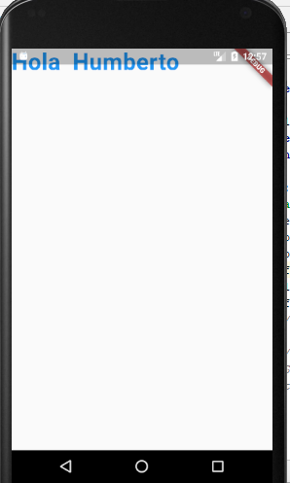

Una forma tal vez un poco más comoda de escribir lo mismo ,con Widget como subprograma, en este caso TextStyle

**class** MyApp **extends** StatelessWidget {  
 String **saludo** =**"Hola Humberto"**;  
 TextStyle estilo(){  
 **return new** TextStyle(  
 color: Colors.*blue*[500],  
 fontWeight: FontWeight.*bold*,  
 fontSize: 34.0,  
 letterSpacing: 0.5,  
 fontFamily: **"Roboto"**,  
 );  
 }  
 @override  
 Widget build(BuildContext context) {  
 **return new** MaterialApp(  
 home: **new** Scaffold(  
  
 body: **new** Text(  
 **saludo**,  
 style: estilo(),  
 ),), );  
 }  
}

## Para textos largos (**''')**

**class** MyApp **extends** StatelessWidget {  
 String **parrafo**=**'''  
 Esta es una línea de texto que esperamos quepa en la pantalla  
 '''**;  
  
 TextStyle estilo(){  
 **return new** TextStyle(  
 color: Colors.*blue*[500],  
 fontWeight: FontWeight.*bold*,  
 fontSize: 34.0,  
 letterSpacing: 0.5,  
 fontFamily: **"Roboto"**,  
 );  
 }  
 @override  
 Widget build(BuildContext context) {  
 **return new** MaterialApp(  
 home: **new** Scaffold(  
  
 body: **new** Text(  
 **parrafo**,  
 style: estilo(),  
  
 ),  
 ),  
 );  
 }  
}

